中国共产主义青年团杨陵区委员会
2020年部门决算

保密审查情况：已审查

部门主要负责人审签情况：已审签

目 录
第一部分 部门概况
一、部门主要职责及内设机构
二、部门决算单位构成
三、部门人员情况
第二部分 2020年部门决算表
一、收入支出决算总表
二、收入决算表
三、支出决算表
四、财政拨款收入支出决算总表
五、一般公共预算财政拨款支出决算表
六、一般公共预算财政拨款基本支出决算表
七、一般公共预算财政拨款“三公”经费及会议费、培训费支出决算表
八、政府性基金预算财政拨款收入支出决算表
九、国有资本经营预算财政拨款支出决算表
第三部分 2020年部门决算情况说明
一、收入支出决算总体情况说明
二、收入决算情况说明
三、支出决算情况说明
四、财政拨款收入支出决算总体情况说明
五、一般公共预算财政拨款支出决算情况说明
（一）财政拨款支出决算总体情况说明
（二）财政拨款支出决算具体情况说明
六、一般公共预算财政拨款基本支出决算情况说明
七、一般公共预算财政拨款“三公”经费及会议费、培训费支出决算情况说明
（一）“三公”经费财政拨款支出决算总体情况说明
（二）“三公”经费财政拨款支出决算具体情况说明
（三）培训费支出情况说明
（四）会议费支出情况说明
八、政府性基金预算财政拨款收入支出情况说明
九、国有资本经营财政拨款收入支出情况说明
十、机关运行经费支出情况说明
十一、政府采购支出情况说明
十二、国有资产占用及购置情况说明
十三、预算绩效情况说明
（一）预算绩效管理工作开展情况说明
（二）部门决算中项目绩效自评结果
第四部分 专业名词解释
第一部分 部门概况
一、部门主要职责及内设机构
（一）主要职责。
中国共产主义青年团杨陵区委员会是杨陵区共青团组织的领导机关，主要职责有：贯彻执行党的路线、方针、政策，制定全区共青团工作计划并组织实施；领导全区共青团工作；领导全区少先队工作，负责区少先队工作委员会日常性工作；参与制定全区青少年事业发展规划和青少年工作措施办法，指导全区青少年的思想理论教育、宣传文化活动；组织和带领全区团员青年在经济建设中发挥生力军和突击队作用；负责全区团的组织建设，协助党组织管理、选拔和培训团的干部：培养、选拔、表彰并推荐优秀青年；调查青年思想动态和青年工作情况，研究青少年运动、青少年工作理论、青少年思想教育和青少年事业发展等工作，提出相应对策，为区委、区政府提供决策依据；负责全区青年统战工作，负责全区青少年外事和区内外青少年友好交流工作；负责承担区志愿服务西部计划领导小组办公室日常性工作；负责维护和代表青少年的合法权益，会同有关部门做好未成年人保护工作和预防青少年违法犯罪工作；负责指导组织青少年事业发展工作，募集青少年事业发展经费，承担实施全区共青团系统“希望工程”的有关工作；完成区委、区政府及上级团组织交办的其他工作。
（二）内设机构。
本部门无内设机构。
二、部门决算单位构成
纳入2020年本部门决算编制范围的单位共1个，本单位无下属二级预算单位。
序号 | 单位名称
1 | 中国共产主义青年团杨陵区委员会（本级）
三、部门人员情况
截止2020年底，本部门人员编制4人，其中行政编制4人、事业编制0人；实有人员3人，其中行政3人,事业0人。单位管理的离退休人员0人。
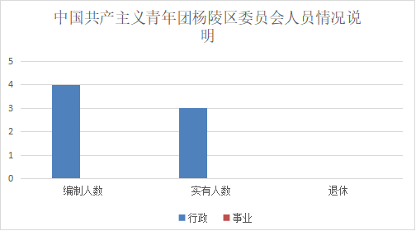

第二部分 2020年度部门决算批复表
序号 | 内容 | 是否  空表 | 表格为空的理由
表1 | 收入支出决算总表 | 否
表2 | 收入决算表 | 否
表3 | 支出决算表 | 否
表4 | 财政拨款收入支出决算总表 | 否
表5 | 一般公共预算财政拨款支出决算表  （按功能分类科目） | 否
表6 | 一般公共预算财政拨款基本支出决算表 （按经济分类科目） | 否
表7 | 一般公共预算财政拨款“三公”经费及会议费、培训费支出决算表 | 否
表8 | 政府性基金预算财政拨款收入支出  决算表 | 是 | 本年度无政府性基金预算财政拨款收入支出
表9 | 国有资本经营预算财政拨款支出决算表 | 是 | 本年度无国有资本经营预算财政拨款支出

收入支出决算总表
公开01表
编制部门：中国共产主义青年团杨陵区委员会 金额单位：万元
收 入 |  | 支 出
项 目 | 决算数 | 项目 | 决算数
1、一般公共预算财政拨款 | 79.72 | 1、一般公共服务支出 | 171.20
2、政府性基金预算财政拨款 | 0 | 2、外交支出 | 0
3、国有资本经营预算财政拨款 | 0 | 3、国防支出 | 0
4、上级补助收入 | 0 | 4、公共安全支出 | 0
5、事业收入 | 0 | 5、教育支出 | 0
6、经营收入 | 0 | 6、科学技术支出 | 0
7、附属单位上缴收入 | 0 | 7、文化旅游体育与传媒支出 | 0
8、其他收入 | 96.05 | 8、社会保障和就业支出 | 0
 |  | 9、卫生健康支出 | 0
 |  | 10、节能环保支出 | 0
 |  | 11、城乡社区支出 | 0
 |  | 12、农林水支出 | 0
 |  | 13、交通运输支出 | 0
 |  | 14、资源勘探信息等支出 | 0
 |  | 15、商业服务业等支出 | 0
 |  | 16、金融支出 | 0
 |  | 17、援助其他地区支出 | 0
 |  | 18、自然资源海洋气象等支出 | 0
 |  | 19、住房保障支出 | 0
 |  | 20、粮油物资储备支出 | 0
 |  | 21、灾害防治及应急管理支出 | 0
 |  | 22、其他支出 | 0
 |  | 24、债务还本支出 | 0
 |  | 25、债务付息支出 | 0
 |  | 26、抗疫特别国债安排支出 | 0
本年收入合计 | 175.77 | 本年支出合计 | 171.20
使用非财政拨款结余 | 0 | 结余分配 | 0
年初结转和结余 | 43.65 | 年末结转和结余 | 48.22
收入总计 | 219.42 | 支出总计 | 219.42
注：本表反映部门本年度的总收支和年末结转结余情况。本表金额转换为万元时，因四舍五入可能存在尾差。
收入决算表
公开02表
编制部门：中国共产主义青年团杨陵区委员会 金额单位：万元
项目 |  | 本年收入合计 | 财政拨款收入 | 上级补助收入 | 事业收入 |  | 经营  收入 | 附属单位上缴收入 | 其他  收入
功能分类科目编码 | 科目  名称 | 本年收入合计 | 财政拨款收入 | 上级补助收入 | 小计 | 其中：教育  收费 | 经营  收入 | 附属单位上缴收入 | 其他  收入
合计 |  | 175.77 | 79.72 | 0 | 0 | 0 | 0 | 0 | 96.05
201 | 一般公共服务支出 | 175.77 | 79.72 | 0 | 0 | 0 | 0 | 0 | 96.05
20129 | 群众团体事务 | 175.77 | 79.72 | 0 | 0 | 0 | 0 | 0 | 96.05
2012901 | 行政运行 | 46.49 | 44.30 | 0 | 0 | 0 | 0 | 0 | 2.19
2012999 | 其他群众团体事务支出 | 129.28 | 35.42 | 0 | 0 | 0 | 0 | 0 | 93.86
注：本表反映部门本年度取得的各项收入情况。本表金额转换为万元时，因四舍五入可能存在尾差。
支出决算表
公开03表
编制部门：中国共产主义青年团杨陵区委员会 金额单位：万元
项目 |  |  | 本年支出合计 | 基本支出 | 项目支出 | 上缴上  级支出 | 经营支出 | 对附属单位  补助支出
功能分类科目编码 |  | 科目名称
合计 |  |  | 171.20 | 46.67 | 124.53 | 0 | 0 | 0
201 | 一般公共服务支出 |  | 171.20 | 46.67 | 124.53 | 0 | 0 | 0
20129 | 群众团体事务 |  | 171.20 | 46.67 | 124.53 | 0 | 0 | 0
2012901 | 行政运行 |  | 46.67 | 46.67 | 0 | 0 | 0 | 0
2012999 | 其他群众团体事务支出 |  | 124.53 | 0 | 124.53 | 0 | 0 | 0
注：本表反映部门本年度各项支出情况。本表金额转换为万元时，因四舍五入可能存在尾差。

财政拨款收入支出决算总表
公开04表
编制部门：中国共产主义青年团杨陵区委员会 金额单位：万元
收入 |  | 支出
项 目 | 决算数 | 项目 | 合计 | 一般公共预算财政拨款 | 政府性基金预算财政拨款
1、一般公共预算财政拨款 | 79.72 | 1、一般公共服务支出 | 79.90 | 79.90 | 0
2、政府性基金预算财政拨款 | 0 | 2、外交支出 | 0 | 0 | 0
3、国有资本经营预算收入 | 0 | 3、国防支出 | 0 | 0 | 0
 |  | 4、公共安全支出 | 0 | 0 | 0
 |  | 5、教育支出 | 0 | 0 | 0
 |  | 6、科学技术支出 | 0 | 0 | 0
 |  | 7、文化旅游体育与传媒支出 | 0 | 0 | 0
 |  | 8、社会保障和就业支出 | 0 | 0 | 0
 |  | 9、卫生健康支出 | 0 | 0 | 0
 |  | 10、节能环保支出 | 0 | 0 | 0
 |  | 11、城乡社区支出 | 0 | 0 | 0
 |  | 12、农林水支出 | 0 | 0 | 0
 |  | 13、交通运输支出 | 0 | 0 | 0
 |  | 14、资源勘探信息等支出 | 0 | 0 | 0
 |  | 15、商业服务业等支出 | 0 | 0 | 0
 |  | 16、金融支出 | 0 | 0 | 0
 |  | 17、援助其他地区支出 | 0 | 0 | 0
 |  | 18、自然资源海洋气象等支出 | 0 | 0 | 0
 |  | 19、住房保障支出 | 0 | 0 | 0
 |  | 20、粮油物资储备支出 | 0 | 0 | 0
 |  | 21、灾害防治及应急管理支出 | 0 | 0 | 0
 |  | 22、其他支出 | 0 | 0 | 0
 |  | 24、债务还本支出 | 0 | 0 | 0
 |  | 25、债务付息支出 | 0 | 0 | 0
 |  | 26、抗疫特别国债安排支出 | 0 | 0 | 0
收入总计 | 79.72 | 支出总计 | 79.90 | 79.90 | 0
年初财政拨款结转和结余 | 0.18 | 年末财政拨款结转和结余 | 0 | 0 | 0
一、一般公共预算财政拨款
二、政府性基金预算财政拨款
三、国有资本经营预算财政拨款
总计 | 79.90 | 总计 | 79.90 | 79.90 | 0
注：本表反映部门本年度一般公共预算财政拨款和政府性基金预算财政拨款的总收支和年末结转结余情况。本表金额转换为万元时，因四舍五入可能存在尾差。

一般公共预算财政拨款支出决算表（按功能分类科目）

公开05表
编制部门：中国共产主义青年团杨陵区委员会 金额单位：万元
项 目 |  | 本年支出合计 | 基本支出 |  |  | 项目支出 | 备注
功能分类科目编码 | 科目名称 | 本年支出合计 | 小计 | 人员经费 | 公用经费 | 项目支出 | 备注
合计 |  | 79.90 | 44.48 | 42.49 | 1.99 | 35.42
201 | 一般公共服务支出 | 79.90 | 44.48 | 42.49 | 1.99 | 35.42
20129 | 群众团体事务 | 79.90 | 44.48 | 42.49 | 1.99 | 35.42
2012901 | 行政运行 | 44.48 | 44.48 | 42.49 | 1.99 | 0
2012999 | 其他群众团体事务支出 | 35.42 | 0 | 0 | 0 | 35.42
注：本表反映部门本年度一般公共预算财政拨款实际支出情况。本表金额转换为万元时，因四舍五入可能存在尾差。
一般公共预算财政拨款基本支出决算表（按经济分类科目）
公开06表
编制部门：中国共产主义青年团杨陵区委员会 金额单位：万元
项 目 |  | 本年支出合计 | 人员经费 | 公用经费 | 备注
经济分类科目编码 | 科目名称
合计 |  | 44.48 | 42.49 | 1.99
301 | 工资福利支出 | 0 | 42.48 | 0
30101 | 基本工资 | 0 | 10.56 | 0
30102 | 津贴补贴 | 0 | 13.68 | 0
30103 | 奖金 | 0 | 6.30 | 0
30106 | 伙食补助费 | 0 | 3.78 | 0
30108 | 机关事业单位基本养老保险缴费 | 0 | 3.12 | 0
30110 | 职工基本医疗保险缴费 | 0 | 1.37 | 0
30113 | 住房公积金 | 0 | 3.68 | 0
302 | 商品和服务支出 | 0 | 0 | 1.99
30201 | 办公费 | 0 | 0 | 0.97
30207 | 邮电费 | 0 | 0 | 0.51
30211 | 差旅费 | 0 | 0 | 0.02
30213 | 维修（护）费 | 0 | 0 | 0.01
30217 | 公务接待费 | 0 | 0 | 0.05
30228 | 工会经费 | 0 | 0 | 0.42
303 | 对个人和家庭的补助 | 0 | 0.02 | 0
30309 | 奖励金 | 0 | 0.02 | 0
注：本表反映部门本年度一般公共预算财政拨款基本支出明细情况。本表金额转换为万元时，因四舍五入可能存在尾差。
一般公共预算财政拨款“三公”经费
及会议费、培训费支出决算表

公开07表
编制部门：中国共产主义青年团杨陵区委员会 金额单位：万元
项目 | 一般公共预算财政拨款安排的“三公”经费 |  |  |  |  |  | 会议费 | 培训费
项目 | 小计 | 因公出国（境）费用 | 公务接待费 | 公务用车购置及运行维护费 |  |  | 会议费 | 培训费
 |  |  |  | 小计 | 公务用车购置费 | 公务用车运行维护费 | 会议费 | 培训费
项目 | 1 | 2 | 3 | 4 | 5 | 6 | 7 | 8
预算数 | 0.49 | 0.00 | 0.24 | 0.25 | 0 | 0 | 0 | 0
决算数 | 0.05 | 0.00 | 0.05 | 0 | 0 | 0 | 0 | 0.66
注：本表反映部门本年度一般公共预算财政拨款“三公”经费、会议费、培训费的预算数和实际支出。预算数为调整预算数。本表金额转换为万元时，因四舍五入可能存在尾差。

政府性基金预算财政拨款收入支出决算表
公开08表
编制部门：中国共产主义青年团杨陵区委员会 金额单位：万元
项 目 |  | 年初结转和结余 | 本年收入 | 本年支出 |  |  | 年末结转和结余
功能分类科目编码 | 科目名称 | 年初结转和结余 | 本年收入 | 小计 | 基本支出 | 项目支出 | 年末结转和结余
合计
注：本表反映部门本年度政府性基金预算财政拨款收入支出及结转和结余情况。本表金额转换为万元时，因四舍五入可能存在尾差。

国有资本经营预算财政拨款支出决算表
公开09 表
编制部门：中国共产主义青年团杨陵区委员会 金额单位：万元
项 目 |  | 本年支出
功能分类  科目编码 | 科目名称 | 小计 | 基本支出 | 项目支出
合计
注：本表反映部门本年度国有资本经营预算财政拨款支出情况。本表金额转换为万元时，因四舍五入可能存在尾差。

第三部分 2020年部门决算情况说明

一、收入支出决算总体情况说明
2020年收入总计175.77万元，较上年增加41.15万元，增涨30.57%，主要原因是西部计划志愿者经费等项目收入增加。
2020年支出总计171.20万元，较上年增加43.4万元，增涨33.96%。主要原因是西部计划志愿者经费等项目支出增加。
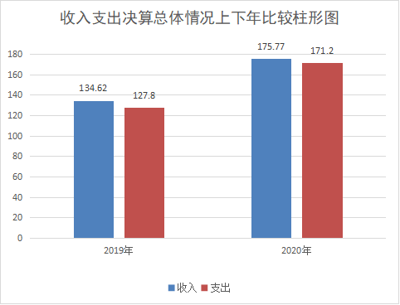

、

二、收入决算情况说明
2020年收入合计175.77万元，其中：财政拨款收入79.72万元，占45.35%；其他收入96.05万元，占54.65%。

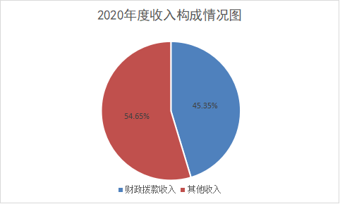

三、支出决算情况说明
2020年支出合计171.20万元，其中：基本支出46.67万元，占27.26%；项目支出124.53万元，占72.74%。
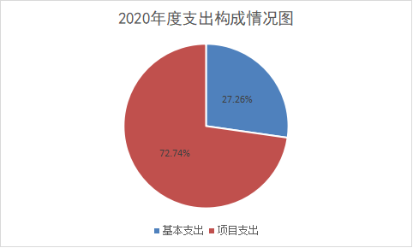

四、财政拨款收入支出决算总体情况说明
2020年财政拨款收入79.72万元，较上年增加6.27万元，增涨8.54%，主要原因是西部计划志愿者经费项目收入增加。
2020年财政拨款支出79.90万元，较上年增加6.55万元，增涨8.93%，主要原因是西部计划志愿者经费项目支出增加。
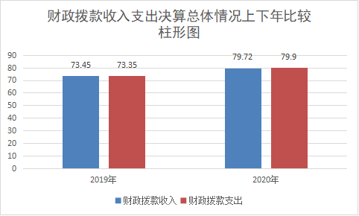

五、一般公共预算财政拨款支出决算情况说明
（一）财政拨款支出决算总体情况说明。
2020年财政拨款支出79.90万元，占本年支出合计46.67%。与上年相比，财政拨款支出增加6.55万元，增涨8.93%，主要原因是西部计划志愿者经费项目支出增加。
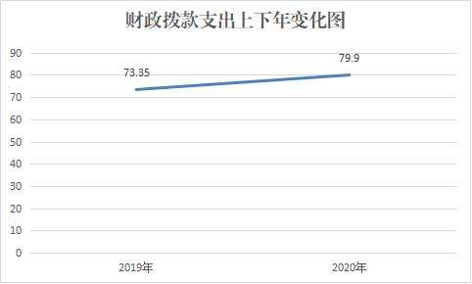

（二）财政拨款支出决算具体情况说明。
2020年财政拨款支出年初预算为62.17万元，支出决算为79.9万元，完成年初预算的128.52%。按照政府功能分类科目，其中：
1.一般公共服务支出（类）群众团体事务（款）行政运行（项）。年初预算为37.47万元，支出决算为44.48万元，完成年初预算的118.71%。决算数大于预算数的主要原因是工资普调等政策性原因引发生的支出增加。
2.一般公共服务支出（类）群众团体事务（款）其他群众团体事务支出（项）。年初预算为24.7万元，支出决算为35.42万元，完成年初预算的143.4%。决算数大于预算数的主要原因是西部计划志愿者等项目资金支出增加。
六、一般公共预算财政拨款基本支出决算情况说明
2020年一般公共预算财政拨款基本支出44.48万元，包括：人员经费支出42.49万元和公用经费支出1.99万元。
人员经费42.49万元，主要包括工资福利支出42.48万元，对个人和家庭的补助0.02万元。明细如下：
工资福利支出（301）42.48万元，其中基本工资10.56万元，津贴补贴13.68万元，奖金6.3万元，伙食补助费3.78万元，机关事业单位基本养老保险缴费3.12万元，职工基本医疗保险缴费1.37万元，住房公积金3.68万元。
对个人和家庭的补助（303）0.02万元，其中奖励金0.02万元。
公用经费1.99万元，主要包括商品和服务支出1.99万元。明细如下：
商品和服务支出（302）1.99万元，其中办公费0.97万元，邮电费0.51万元，差旅费0.02万元，维修（护）费0.01万元，公务接待费0.05万元，工会经费0.42万元。
七、一般公共预算财政拨款“三公”经费及会议费、培训费支出决算情况说明
（一）“三公”经费财政拨款支出决算总体情况说明。
2020年“三公”经费财政拨款支出预算为0.49万元，支出决算为0.05万元，完成预算的10.2%。决算数较预算数减少0.44万元，主要原因是严格执行中央八项规定，控制“三公经费”总额，2020年度公务接待量大幅下降。
（二）“三公”经费财政拨款支出决算具体情况说明。
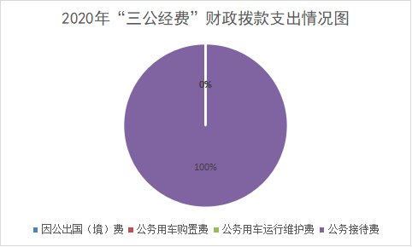
2020年“三公”经费财政拨款支出决算中，因公出国（境）费支出决算0万元；公务用车购置费支出0万元，公务用车运行维护费支出决算0万元；公务接待费支出决算0.05万元，占“三公”经费财政拨款总支出的100%。具体情况如下：

1.因公出国（境）支出情况说明。
2020年因公出国（境）团组0个，0人次，预算为0万元，支出决算为0万元，决算数较预算数无增减变化。
2.公务用车购置费用支出情况说明。
2020年购置车辆0台，预算为0万元，支出决算为0万元，决算数较预算数无增减变化。
3.公务用车运行维护费用支出情况说明。
2020年公务用车运行维护费预算为0.25万元，支出决算为
完成预算的0%，主要原因是本年度单位无公务用车。
4.公务接待费支出情况说明。
2020年公务接待1批次，8人次，预算为0.24万元，支出决算为0.05万元，完成预算的20.83%，决算数较预算数减少0.16万元，主要原因是2020年度严格控制公务接待人数，公务接待量大幅减少。
（三）培训费支出情况说明。
2020年培训费预算为0万元，支出决算为0.66万元，决算数较预算数增加0.66万元，主要原因是开展了共青团（少先队）干部培训。
（四）会议费支出情况说明。
2020年会议费预算为0万元，支出决算为0万元，决决算数较预算数无增减变化。
八、政府性基金预算财政拨款收入支出情况说明
本部门本年度无政府性基金预算财政拨款收入支出。
九、国有资本经营财政拨款收入支出情况说明
本部门本年度无国有资本经营决算拨款收支。
十、机关运行经费支出情况说明
2020年机关运行经费预算为1.6万元，支出决算为1.99万元，完成预算的124.38%，决算数较预算数增加0.39万元，主要原因是工作业务量增加，增加了办公费、邮电费等工作经费支出。
十一、政府采购支出情况说明
本部门2020年无政府采购支出。
十二、国有资产占用及购置情况说明
截至2020年末，本部门机关及所属单位共有车辆0辆；单价50万元以上的通用设备0台（套）；单价100万元以上的专用设备0台（套）。2020年当年购置车辆0辆；购置单价50万元以上的通用设备0台（套）；购置单价100万元以上的专用设备0台（套）。
十三、预算绩效情况说明
（一）预算绩效管理工作开展情况说明。
根据预算绩效管理要求，本部门组织对2020年一般公共预算项目支出全面开展绩效自评，其中，一级项目0个，二级项目6个，共涉及资金35.42万元，占一般公共预算项目支出总额的100%。组织对2020年0个政府性基金预算项目支出开展绩效自评，共涉及资金0万元，占政府性基金预算项目支出总额的0%
（二）部门决算中项目绩效自评结果。
少先队工作专项经费项目绩效自评综述：根据年初设定的绩效目标，项目自评得分93分。项目全年预算数2.1万元，执行数1.73万元，完成预算的82.38%。主要产出和效果：通过项目实施提升少先队工作水平，先后举办少先队教学能手评选大赛、庆祝“六一”儿童节、留守儿童夏令营、红领巾大讲堂等系列活动30余场次，已完成年度设定的绩效目标，达到项目预期效果。发现的问题及原因：在年初设定绩效目标时质量指标的设定不够细化和量化。下一步改进措施：一要进一步规范完善项目总体目标，有步骤、高质量地完成项目工作目标，二要加强项目质量验收工作：在设定绩效目标时更加细化数量指标和质量指标。

预防青少年违法犯罪专项项目绩效自评综述：根据年初设定的绩效目标，项目自评得分95分。项目全年预算数2万元，执行数1.3万元，完成预算的65%。主要产出和效果：通过项目实施进一步提高预青工作水平，先后举办禁毒防艾宣传、“红领巾法学院”创建，青春灯塔自护宣讲，青年社工培训等活动15余场次，已完成年度设定的绩效目标，达到项目预期效果。发现的问题及原因：在年初设定绩效目标时质量指标的设定不够细化和量化，资金预算使用率不高。下一步改进措施：一要进一步规范完善项目总体目标，有步骤、高质量地完成项目工作目标，提高预算项目编制的精准度；二要加强项目质量验收工作，在设定绩效目标时更加细化数量指标和质量指标。

田园使者项目绩效自评综述：根据年初设定的绩效目标，项目自评得分96分。项目全年预算数3万元，执行数3万元，完成预算的100%。主要产出和效果：充分发挥驻区高校科技和人才优势，加强“区校融合”，使大学生社会实践活动逐步项目化、阵地化、品牌化，促进大学生在社会实践中受教育、长才干，为服务全区社会经济发展做出积极贡献，助力全区乡村振兴战略发展，招募50支大学生志愿服务队，深入现代农业园区为农民专业合作社、村镇社区等开展科技服务志愿活动，已完成年度设定的绩效目标，达到项目预期效果。发现的问题及原因：在年初设定绩效目标时质量指标的设定不够细化和量化。下一步改进措施：一要进一步规范完善项目总体目标，有步骤、高质量地完成项目工作目标；二要加强项目质量验收工作，在设定绩效目标时更加细化数量指标和质量指标。

西部计划志愿者项目绩效自评综述：根据年初设定的绩效目标，项目自评得分98分。项目全年预算数24.4万元，执行数23.68万元，完成预算的97.05%。主要产出和效果：为切实落实西部计划志愿者项目经费保障，进一步提升服务我区的西部计划志愿者的个人基本权益，按照中省相关文件要求按时足额为其缴纳包括养老保险、医疗保险、失业保险、工伤保险、生育保险在内的五险，已完成年度设定的绩效目标，达到项目预期效果。发现的问题及原因：在年初设定绩效目标时质量指标的设定不够细化和量化。下一步改进措施：一要进一步规范完善项目总体目标，有步骤、高质量地完成项目工作目标；二要加强项目质量验收工作，在设定绩效目标时更加细化数量指标和质量指标。

青春驿站建设项目绩效自评综述：根据年初设定的绩效目标，项目自评得分92分。项目全年预算数5万元，执行数4.77万元，完成预算的95.4%。主要产出和效果：为进一步延伸服务青少年手臂，加强团属服务青少年平台建设，在我区新建、改善青春驿站3个，已完成年度设定的绩效目标，达到项目预期效果。发现的问题及原因：在年初设定绩效目标时质量指标的设定不够细化和量化。下一步改进措施：一要进一步规范完善项目总体目标，有步骤、高质量地完成项目工作目标；二要加强项目质量验收工作，在设定绩效目标时更加细化数量指标和质量指标。

团队干部培训项目绩效自评综述：根据年初设定的绩效目标，项目自评得分98分。项目全年预算数1万元，执行数0.92万元，完成预算的92%。主要产出和效果：进一步提升我区团队干部履职能力，加强团队干部建设力度，全年开展团干部培训、少先队辅导员培训3场次，累计参与人数230余人，已完成年度设定的绩效目标，达到项目预期效果。发现的问题及原因：一是活动在实际执行过程中和年初计划不完全吻合；二是培训时间较短，课程太过紧凑且形式单一。下一步改进措施：一要活动计划与年初不一致时，应重新梳理绩效目标，按照新的绩效目标来开展活动；二要适当增加培训时间，开展形式多样的培训课程，寓教于乐。

第四部分 专业名词解释

1.基本支出：指为保障机构正常运转、完成日常工作任务而发生的各项支出。
2.项目支出：指单位为完成特定的行政工作任务或事业发展目标所发生的各项支出。
3.“三公”经费：指部门使用一般公共预算财政拨款安排的因公出国（境）费、公务用车购置及运行费和公务接待费支出。
4.财政拨款收入：指本级财政当年拨付的资金。

